编号：0002-2019-2020
不符合项报告
企业名称： 奥宸科技有限公司 不符合报告编号：01
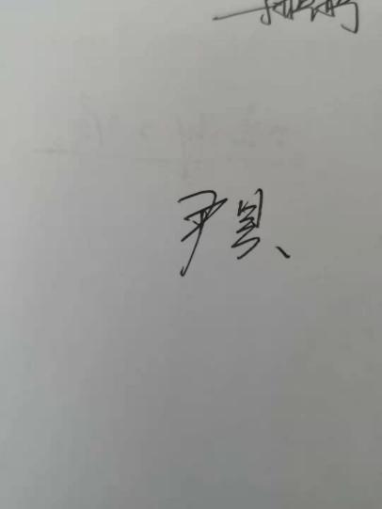
企业下属部门: 技术质量部 陪同人员:
不符合事实描述：
在技术质量部发现用于实验用的，编号为201859998、型号为BSXT-02的索氏抽提器、检定校准日期为2020年7月28日没有纳入测量设备台账中管理不符合GB/T19022-2003标准中6.3.1测量设备条款“用于监视和记录影响量 的测量管理体系内”的规定要求。
不符合认证审核准则条款号： 6.3.1条款 测量设备
不符合程度：主要不符合____；次要不符合_____；
审核员(签名)_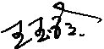陪同人员(签名)_

企业部门代表（签名）_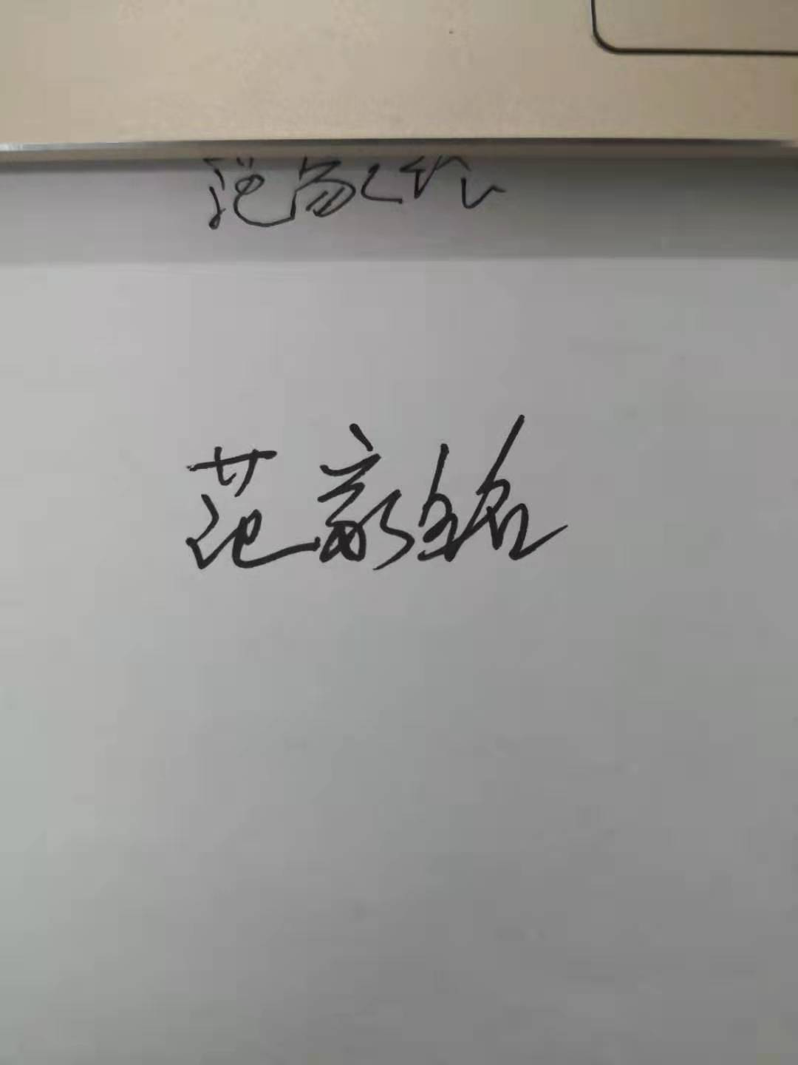
日期:2020.12.16
纠正措施:
- 对技术质量部其它测量设备进行检查，杜绝类似问题的发生
- 企业部门代表签名: 审核员签名:2020.12.16
纠正措施完成情况:
纠正措施已完成整改，符合要求，同意关闭。
审核组代表签名: 日期:2020.12.16
可另附页

